Proces logowania:

Link do logowania :

**https://twojedziecko.aviva.pl/start/?token=DFCAA0C026C142E189C5BAB7445176E1FA7BAE2E**

* Rodzic/opiekun klikając w link /poprzez link wprowadza wszystkie wymagane dane oraz wybiera wariant ubezpieczenia.
* Po wyborze wariantu Klient musi uzupełnić wymagane dane dla rodzica/opiekuna: imię, nazwisko, PESEL, telefon, e-mail

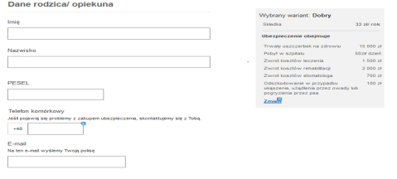

* Niezbędne jest także wpisanie wymaganych danych dla dziecka: imię, nazwisko, data urodzenia.

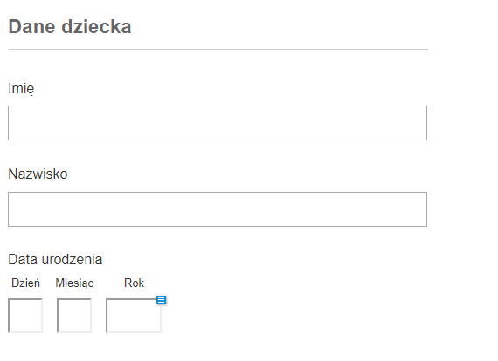





- Rodzic loguje się na konto Moja Aviva







Rodzice uzupełniają formularz wpisując

**a. Dane rodzica (imię, nazwisko, pesel, telefon, email);**

**b. Dane dziecka (imię, nazwisko, datę urodzenia);**

**c. Wariant ubezpieczenia**

**d. Rodzic potwierdza deklarację**

**12) Rodzic w MYAviva , dokonuje płatności składki**



Dziękujemy! Kupiłeś ubezpieczenie!